Олимпиада по окружающему миру 3 класс 2016-2017 учебный год
Фамилия_____________________________________________________
Имя_________________________________________________________
Отчество_____________________________________________________
Школа_______________________________________________________
Задания, оцениваемые в 1 балл
- Запиши ответ, одним словом:

Время суток для наблюдения звёзд____________________________________________
Место, где река впадает в озеро, море? ________________________________________
Наука о прошлом человечества. _____________________________________________
Какую звезду можно увидеть днём? ___________________________________________
Месяц с самым длинным днём. _______________________________________________
Крупная река Сибири с женским именем. ______________________________________
Самый большой материк на Земле. ___________________________________________
Что означает «плач» берёзы весной? __________________________________________

- Почему Земля относится к планетам? Обведи букву правильного ответа.
а) потому что так поётся в песнях
б) потому что на её поверхности вещества не раскалены
в) потому что она большая
г) потому что она имеет форму шара

- Названия каких животных состоят из 2 букв? Напиши.
Ответ: _________________________________________________________________________________________________________________________________________________________________________________________________________________
- Верны ли утверждения? Возле неверного высказывания пиши "НЕТ". Возле верного высказывания пиши "ДА".
Природа может обойтись без человека, а человек нет
На Земле 6 материков и 4 океана
Россия расположена на материке Европа
Тигры умеют плавать
Лягушка пьёт ногой
У только что родившегося ежа иголки колются
Кролики к зиме меняют свою шубу
Стрекоза – самый прожорливый хищник планеты
Арбуз - это фрукт
У кукушки кукует самец

- Где у кузнечика ухо? Обведи букву правильного ответа.
а) на голове б) на спине в) на ноге
- В каждой группе названий зачеркни «лишнее» понятие.

А) Луна, Земля, Солнце, Колумб.
Б) Россия, Франция, Санкт-Петербург, Германия.
В) Лучина, телевизор, лапти, карета.
Г) Пингвин, кит, страус, аист.
Д) Гейзер, компас, барометр, термометр

- Кто поёт под водой?
Ответ: ___________________________________________________________
- Определи, чьё это меню: муравьи, трава, ягоды, мёд, жёлуди, орехи, лось, кабан, рыба.
Ответ: ___________________________________________________________
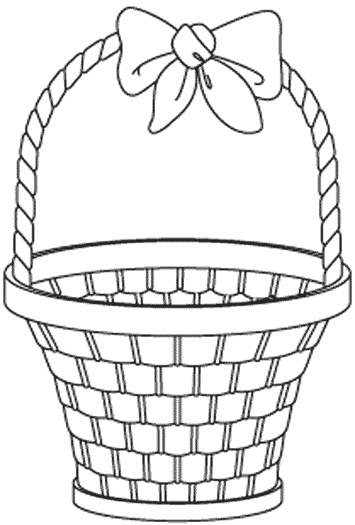
- Какие ягоды можно собрать в лесу и положить в эту корзину? Впиши в клетки названия этих ягод.

- Какого моря не существует? Подчеркни.
Красное море, Белое море, Черное море, Синее море, Желтое море.

- Буквомикс. Угадай название обитателей морей и океанов. Найди среди них лишнее, объясни почему.

МАКЛАРЬ =_________________________________.

ЛОТКАША = ________________________________.

ОВОДРОСЛИ = ________________________________.

УЗЫМЕД = _____________________________________.
Ответ: _____________________________________________________________________________________________________________________________________________________________________________________________________________________

Задания, оцениваемые в 2 балла

- Прочитай название птиц. Для этого в каждом ряду надо зачеркнуть одинаковые буквы.
СИМОРЛУМСРЯПУКИА________________________________________________
ПОВТИОК ЩЬТКЬУВХА ________________________________________________
БИВХЕРАВСХАКСУТИ _________________________________________________

- Лабораторная крыса, которая съела экспериментальную таблетку и стала невидимой, сбежала из клетки. Учёные знают, что она все ещё в лаборатории, но как её обнаружить?
Ответ: ____________________________________________________________________________________________________________________________________________________________________________________________________________________________________________________________________________________________

- Назови животное, которое встречается повсеместно: в лесу, и в пустыне, в Австралии и Америке. Хоть раз в жизни, но ты видел его или ещё увидишь живьём. Оно в сто раз меньше человека, но его почему-то некоторые боятся, а вот слонам это животное доставляет действительно большие неприятности.
Ответ: _________________________________________________________________

- Одни считают, что он нужен для украшения. Другие думают, что он нужен лишь для того, чтобы задирать его кверху, когда важничаешь. На самом деле он одновременно и фильтр, и печка, и сторожевой пост. Что это?
Ответ: ________________________________________________________________

- Допиши нужное слово, сохраняя смысловую связь в каждой строке.

а) автомобиль - бензин, девочка - ____________________________________
б) гвоздь – металл, льдина - ___________________________________________
в) сахар – чистое вещество, почва - ______________________________________
г) бульон – жидкость, кислород - _________________________________________
д) поле – человек, луг - __________________________________________________

17. Отгадай шарады:

В шараде первый слог — число,  В нем букву справа зачеркнем,  Рогатый скот второй даст слог.  Ответ у дерева найдем. Ответ:___________________ | Местоимение, предлог,  Меж них – фамилия поэта,  А целое – известный плод,  Что зреет на исходе лета. Ответ:_______________________

Задания повышенной сложности
- Почему весной запрещена охота? Дай логическое объяснение.
Ответ: ____________________________________________________________________________________________________________________________________________________________________________________________________________________________________________________________________________________________

- Найди ошибки в экологических очерках, используя свои наблюдения в природе.
Божья коровка сосредоточенно грызла молодой побег. Синица заметила жука и запрыгала в его сторону. Божья коровка моментально перелетела на ближайший чёрно-красный цветок и стала невидимой для врага.
___________________________________________________________________________________________________________________________________________________________________________________________________________________________________________________________________________________________________________________________________________________________________

- Почему кошки часто умываются?
Ответ: ___________________________________________________________________________________________________________________________________________________________________________________________________________________________________________________________________________________________

- Сделай экологический прогноз. Что произойдёт, если вырубить лес по берегам реки?
Ответ: __________________________________________________________________________________________________________________________________________________________________________________________________________________________________________________________________________________________________________________________________________________________________________________________________________________________________________

